МБДОУ д\с №22 «Тополек»

Конспект развлечения

Образовательная область: «Социально-коммуникативное развитие»

Раздел: ОБЖ

Тема: « Моя Безопасность»

Провела воспитатель:

С.Н. Карлина

категория: высшая

Задачи:

Образовательные.

Учить детей соблюдать правила безопасности.

Формировать навыки выполнения основных правил поведения у дошкольников на улице и дороге, с целью предупреждения детского дорожно-транспортного травматизма;

Формировать представления о том, что играть с огнём опасно, в отсутствии взрослых нельзя пользоваться электроприборами, без разрешения взрослых не трогать колющие, режущие, острые предметы.

Учить правильно вести себя с незнакомыми людьми.

В случаи необходимости самостоятельно набирать телефоны пожарной службы, полиции .

Развивающие.

Развивать внимание, логическое мышление, память;

Продолжать развивать умение понимать поставленную задачу, способствовать её достижению.

Воспитательные.

Формировать положительное эмоциональное настроение детей.

Ход развлечения

Воспитатель: Ребята, сегодня к нам в гости пришёл Буратино, но пришёл не так просто, а за помощью.

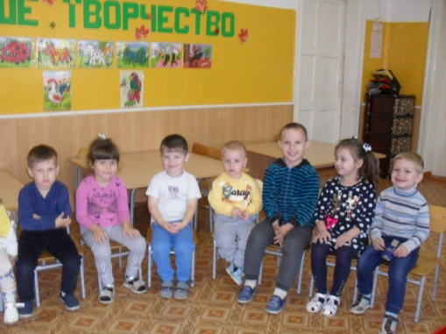 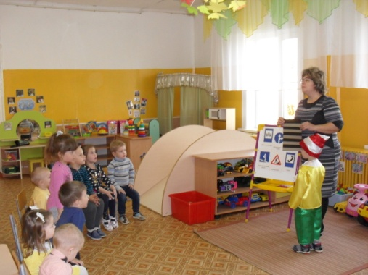

Буратино: Ребята, помогите мне, пожалуйста, я отправился путешествовать и заблудился. Вы мне поможете? (Да)

Воспитатель: Тогда мы должны быть внимательными. В пути нас ждут препятствия, я думаю, вы с ними справитесь, ведь знаете все правила дорожного движения. А ты, Буратино, помогай ребятам и всё запоминай.

Воспитатель: посмотрите, лежит конверт. Адресовано вам. Откроем и посмотрим что в нём. А в нём первое задание для вас.

Задание №1 «СОБЕРИ СВЕТОФОР»

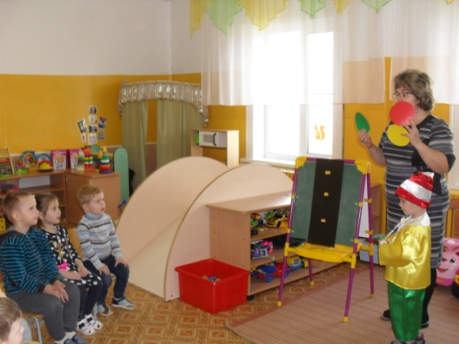 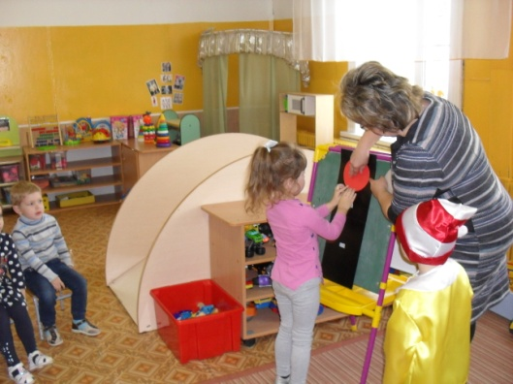

В конверте лежат круги разного цвета. Дети должны выбрать цвета светофора и прикрепить к столбу в правильном порядке.

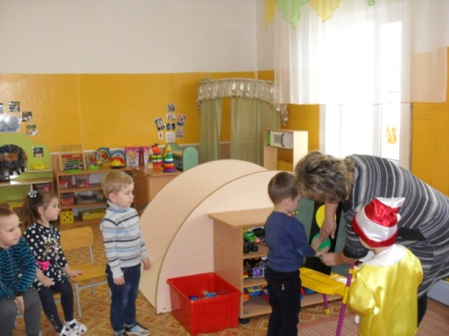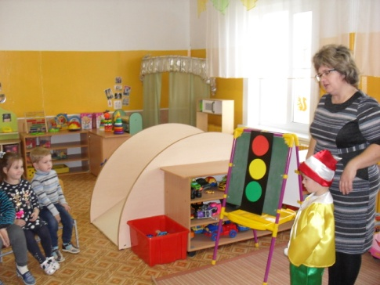

Воспитатель: Молодцы! Без труда справились с заданием. Ну что Буратино запомнил, что это светофор? И мы можем идти дальше.

Посмотрите, ещё конверт. Какое же задание нас ждёт, посмотрим?

Задание №2 «Сигналы светофора».

(Ведущий показывает детям разные цвета сигнала светофора, а дети выполняют следующие движения) :

- зеленый свет – топают ногами;

- желтый свет - хлопают в ладоши;

- красный свет – не двигаются.

Молодцы! Запомни, Буратино, на красный свет мы должны остановиться, на жёлтый приготовиться идти и только когда загорится зелёный, мы можем смело переходить дорогу. Посмотри сейчас горит жёлтый, что нам нужно сделать?

Буратино: приготовиться переходить дорогу.

Воспитатель: верно. А сейчас загорелся зелёный, что мы будем делать?

Буратино: спокойно переходить дорогу.

Буратино: Да, с такими помощниками я совсем скоро буду дома. Ребята, давайте быстренько перебежим дорогу.

Ребёнок: Ты что, Буратино, улицу перебегать нельзя, нужно переходить по пешеходному переходу. Вот он.

Воспитатель: Правильно, ребята, запомни эти правила, Буратино.

Ребёнок: не соблюдать ПДД опасно, тебя может сбить машина.

Воспитатель: ребята, мы столько препятствий преодолели, давайте немного отдохнём.

«Доскажи словечко»

1. Упал на пол уголек,

Деревянный пол зажег,

Не смотри, не жди, не стой,

А залей его. (водой).

2. Раскалился если вдруг

Электрический утюг

Что должны вы делать, детки?

Вынуть вилку из. (розетки) .

3. Если младшие сестрички

Зажигают дома спички,

Что должны вы предпринять?

Сразу спички. (отобрать) .

4. Если вдруг пожар возник,

Ты обязан в тот же миг

В часть пожарным позвонить,

О пожаре. (сообщить) .

5. Кто с огнем неосторожен,

У того пожар возможен.

Дети, помните о том,

Что нельзя шутить с. (огнем) .

6. Если хочешь ты гулять,

Вскачь не надо убегать,

Закрывая в доме дверь,

Все ли выключил. (проверь)

Воспитатель: Молодцы!

Воспитатель: А мы переходим к следующему заданию.

На столе разложены карточки с цифры: 01, 02, 03, 04, 33, 10, 20, Вам нужно среди них выбрать номера тел. по которому звоним в пожарную службу.

Воспитатель: Молодцы! Задание выполнено. Воспитатель; Итак, запомните.

Знает каждый гражданин

Этот номер -01.

Если к вам пришла беда —

Позвони скорей туда.

Если нету телефона -

Позови людей с балкона!

При пожаре могут сгореть вещи, квартира и даже целый дом. Но главное - могут погибнуть люди.

Воспитатель:. В каждом доме есть предметы, которые могут угрожать здоровью и даже жизни человека, если с ними неправильно обращаться. Назовите домашние предметы, которые можно назвать опасными. Ответы детей.

Воспитатель: А сейчас поиграем в игру «Доскажи словечко».

Дома острые ножи

Ты на полку. (положи) .

Если ножницы достал,

Убери, откуда. (взял).

Не раскидывай иголки,

Убери их все на. (полку) .

Появляется Дядя Степа - милиционер под песню «Наша служба и опасна, и трудна».)

Дядя Степа: Здравствуйте, меня зовут Степан Степанов. Я узнал, что в этом детском саду есть дети, которые хорошо знают правила безопасности.

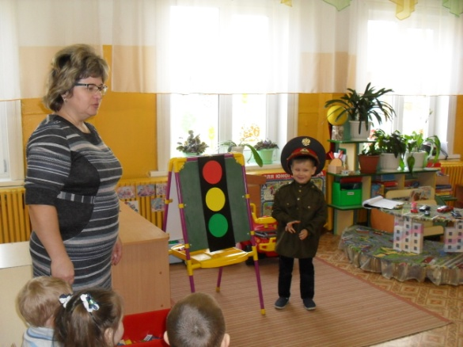 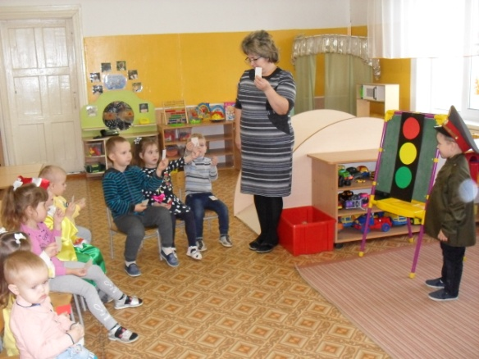

Воспитатель: Здравствуйте! Да, вы пришли правильно. Наши дети действительно знают правила безопасности.

Дядя Степа: А вот это мы сейчас проверим. Я объявляю конкурс «Личная безопасность дома».

Если в дверь звонит звонок -

Посмотри сперва в глазок,

Кто пришел к тебе, узнай,

Но чужим не открывай!

Если нет глазка, тогда

«Кто там?» спрашивай всегда,

А не станут отвечать -

Дверь не вздумай открывать!

Если в дверь начнут ломиться -

То звони скорей в полицию!

**Игра «Свой -  чужой».**

Воспитатель: Я предлагаю поиграть в игру: «Свой - чужой».

Педагог называет: «Мама, телемастер, папа, почтальон, бабушка, дедушка, сестра ».

Если это близкий человек,  дети поднимают белую карточку, если чужой  -красную. При этом объясняют свои действия.

В жизни встречаются не только опасные предметы, но и опасные люди. Их называют преступниками. Они могут ограбить квартиру, похитить и даже убить человека. Сейчас мы посмотрим, умеете ли вы вести себя с незнакомыми людьми.

**Воспитатель:** Ребята, а если все-таки кто-то попытается проникнуть в ваш дом? Как вы себя поведёте?

**Дети:** Позвоним в полицию.

**Воспитатель:** По какому номеру? (02)

Дядя Степа: Молодцы, вы отличные ребята! Ну а мне пора следить за порядком, до свидания.

Воспитатель:. Итак, наше путешествие закончилось и мы узнали, что вы хорошо знаете правила безопасности. Но запомните: их надо не только хорошо знать, но и обязательно соблюдать!